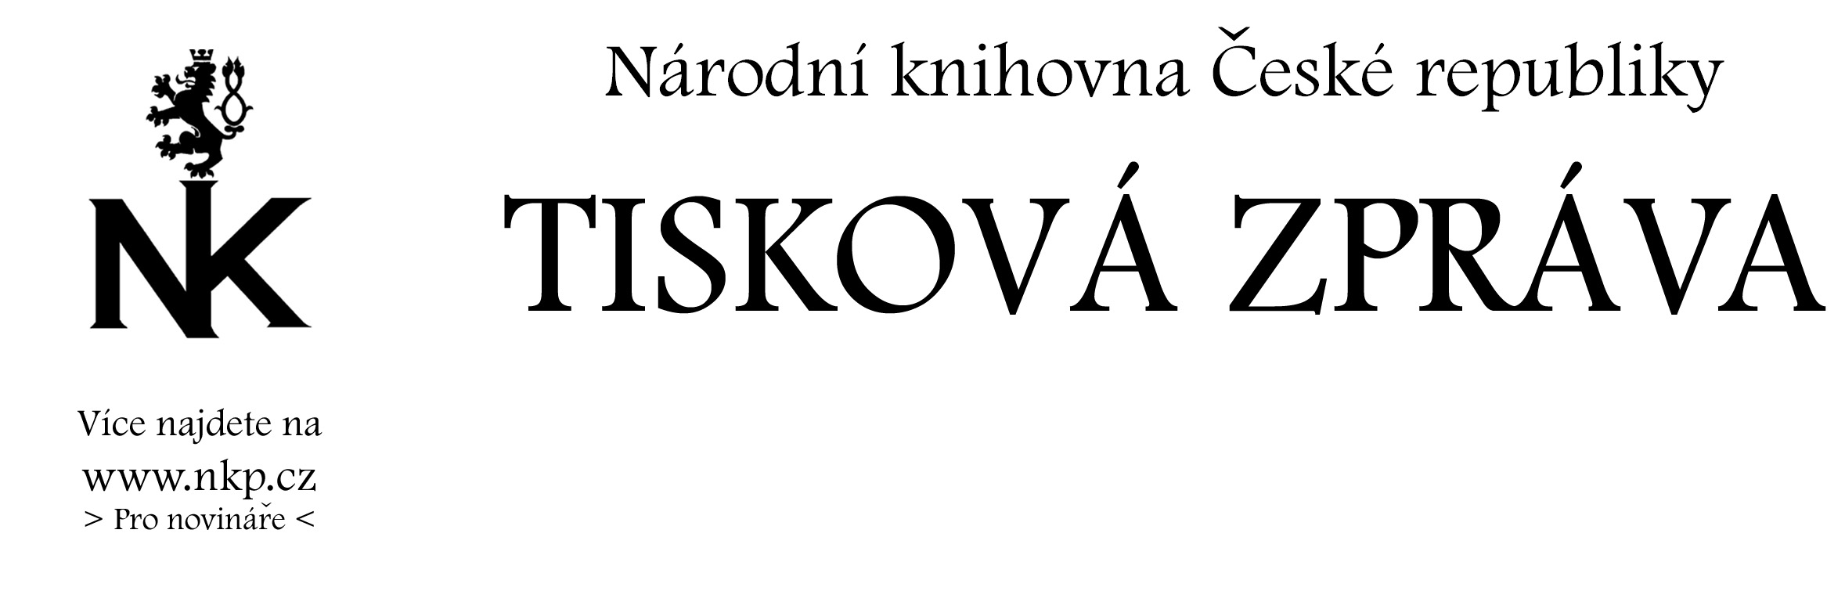
25. 8. 2005

Národní knihovna ČR

první nositelkou prestižní ceny UNESCO

K udělení Nobelovy ceny, zisku prestižního Oscara nebo zlaté olympijské medaile ve své kategorii lze bez nadsázky přirovnat fakt, že se Národní knihovna České republiky stane 2. září 2005 historicky první nositelkou prestižní ceny UNESCO - Jikji (čikdži) - Paměť světa za přístup k ochraně a zpřístupňování světového kulturního dědictví. Udělení ceny Jikji potvrzuje výsadní postavení, jež si v této oblasti Národní knihovna České republiky vydobyla. V soutěži totiž porazila více než třicet předních knihovnických institucí z celého světa, z nichž sedm postoupilo do nejužšího finále. Vítěze určil čtrnáctičlenný Mezinárodní poradní výbor programu UNESCO Paměť světa. Ocenění celosvětového významu je spojené s částkou 30 000,- USD.

Cena vznikla v loňském roce z iniciativy jihokorejského města Cheongju (Čongdžu), kde ji také - na slavnostním zasedání UNESCO 2. září – převezme ředitel Národní knihovny ČR Vlastimil Ježek. Dalšími členy malé české delegace jsou Adolf Knoll, ředitel NK ČR pro vědu a výzkum, a Blanka Skučková z odboru umění a knihoven MK ČR. Cena byla pojmenována symbolicky podle nejstaršího dochovaného tisku z kovové sazby na světě - buddhistického spisu Jikji (Čikdži), který byl v tomto městě vytvořen již v roce 1377. Cena bude udělována každé dva roky a náklady s ní spojené nese Rada města Čongdžu. Smyslem programu UNESCO Paměť světa i nového ocenění je veřejně připomínat a podporovat záchranu a zpřístupňování kulturního dědictví dochovaného v dokumentech všeho druhu a zvyšovat u veřejnosti povědomí o výjimečném významu, které jako „paměť světa“ mají.

Mezi sedmi „finalisty“ byly kromě Národní knihovny ČR knihovnické instituce z Austrálie, Egypta, Indie, Kolumbie, Nikaraguy a Rwandy. Projekt National Library of Australia se zabývá shromažďováním, uchováváním a zpřístupňováním dokumentů národní důležitosti, jež se vztahují k Austrálii a australskému lidu. Podobným směrem jsou zacíleny i aktivity nikaragujského Instituto Universidad Centroamericana (Institut Středoamerické univerzity), kde plánují v rámci restaurování, uchování a zpřístupnění dokumentů vybudování Středoamerického obrazového archivu.

Na vizuální stránku uchování kulturního dědictví dává velký důraz kolumbijský projekt – Departamento del Valle del Cauca Republica de Colombia, respektive v archivu fotografického a filmového dědictví Valle del Cauca (Archivo del patrimonio fotografico y filmico del Valle Del Cauca) se od roku 2000 systematicky zabývají soupisy a restaurováním fotografií a filmů. Indická National Mission for Manuscripts (Národní mise pro rukopisy) pak výbor UNESCO zaujala systematickým úsilím o restaurování a uchování poškozených a ohrožených rukopisů, podporou s tím spojeného výzkumu a snahou o vybudování národní databáze.

Mezi kandidáty na cenu Jikji nicméně nebyly navrženy jen samé instituce – do finálového výběru se dostal i Dr. Fathi Hassan Saleh z Egypta, jenž během celé své kariéry přispívá k uchovávání dokumentárního dědictví prostřednictvím užívání informačních technologií a nejnovějších multimediálních nástrojů při digitilazaci.

Zakladatelé ceny Jikji ovšem neměli při jejím koncipování na mysli jen záchranu prastarých historických dokumentů - za neméně důležitou součást paměti lidstva považují i svědectví o některých událostech nedávných či současných. Jednu z nominací tak získal i Mezinárodní trestní tribunál pro Rwandu (ICTR), respektive archiv jeho veškerých dokladů, včetně rozsáhlých audio-vizuálních záznamů.

Eva Štanská
Úsek komunikace NK ČR
public.ur@nkp.cz

